附件：2

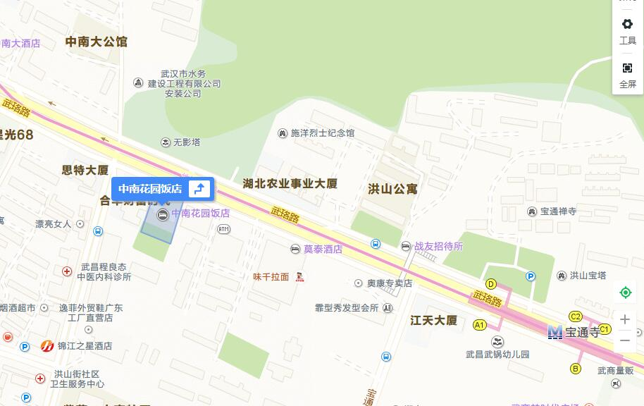
（武昌区中南花园饭店地址：武汉市武昌区武珞路558号。乘车路线：武汉地铁二号线宝通寺站A1出口，直走近500米到达）

